Nama: Frederico Steven Kwok
NPM: 242310037
Kelas: TI-24-PA
Matkul: Lab. Algoritma Pemrograman.
- Tugas Pertemuan 10 - Menghitung Pangkat Function Rekursif.
- Screenshot Code
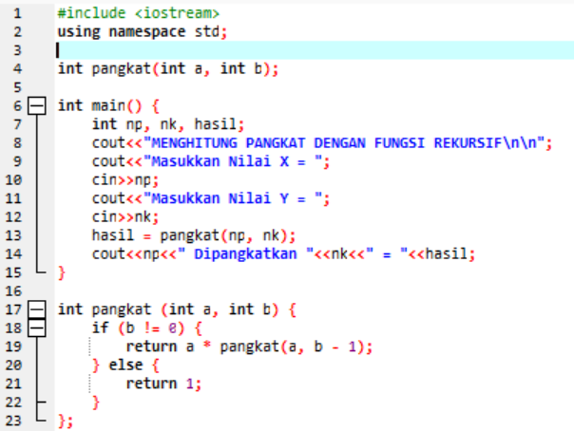

- Screenshot Output
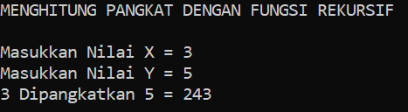

- Flowchart
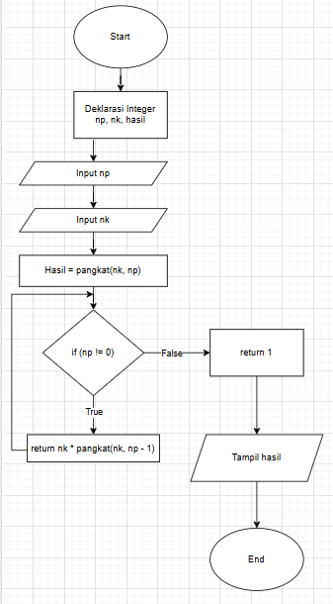

- Tugas Pertemuan 10 – Membuat Pointer
- Screenshot Code

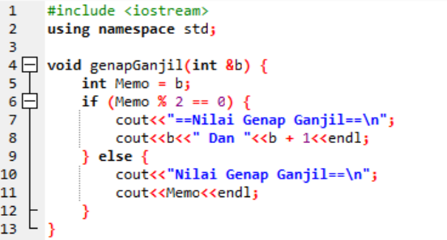
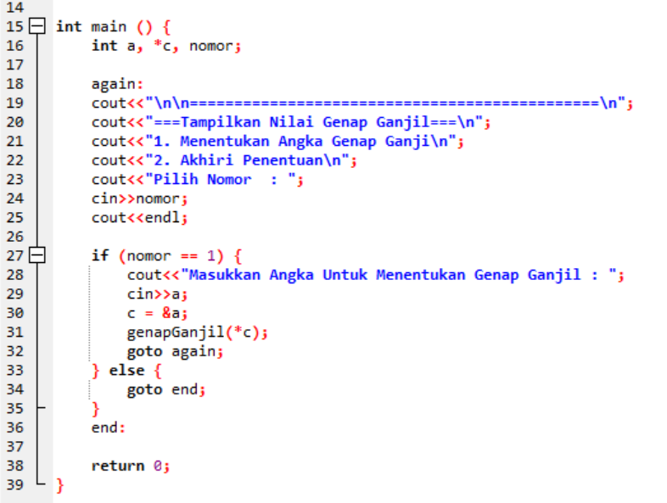

- Screenshot Output
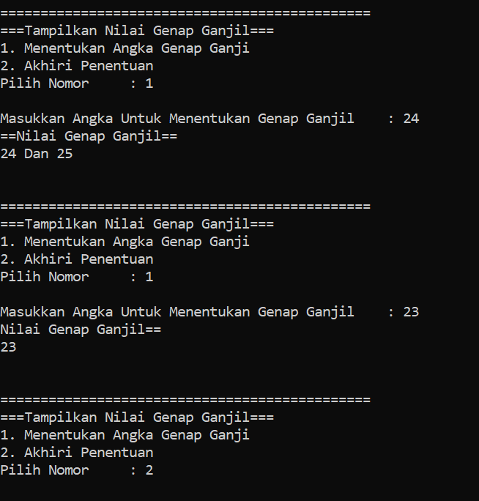

- Screenshot Jam Pengerjaan
